Evidencia de Arquitectura de Seguridad

Sistema de Información SaaS - Azure Landing Zone
Fecha: 29 de Noviembre de 2024
Versión: 1.0
Clasificación: Confidencial / Uso Interno
Alcance: Infraestructura Cloud y Plataforma SaaS

1. Descripción General y Alcance
El presente documento describe la arquitectura de seguridad de alto nivel para la plataforma SaaS de la organización. La infraestructura reside íntegramente en la nube pública de Microsoft Azure, siguiendo el modelo de referencia Azure Landing Zones (ALZ) para garantizar escalabilidad, seguridad y cumplimiento normativo (incluyendo alineación con el Esquema Nacional de Seguridad - ENS).
El sistema adopta una topología de red Hub-and-Spoke (Eje y Radio) para centralizar la conectividad y segregar las cargas de trabajo públicas de los servicios de gestión interna.

2. Ubicación de los Datos y Sistemas
Todos los datos y sistemas de información se encuentran alojados en Centros de Datos de Microsoft Azure dentro de la Unión Europea (salvo indicación contraria por requisitos de residencia de datos).
- Proveedor de Infraestructura: Microsoft Azure.
- Modelo de Despliegue: Cloud Pública (IaaS y PaaS).
- Región Principal: Spain Central.
- Región Secundaria (DR): West Europe - Países Bajos.
No existen componentes de la arquitectura principal alojados en instalaciones locales (On-Premises), constituyendo una arquitectura Cloud-Native.

3. Esquema de Arquitectura Lógica
El siguiente diagrama ilustra la segregación de redes y el flujo de comunicación entre el Hub de conectividad y el Spoke de la aplicación SaaS (ubicado en la jerarquía "Online").
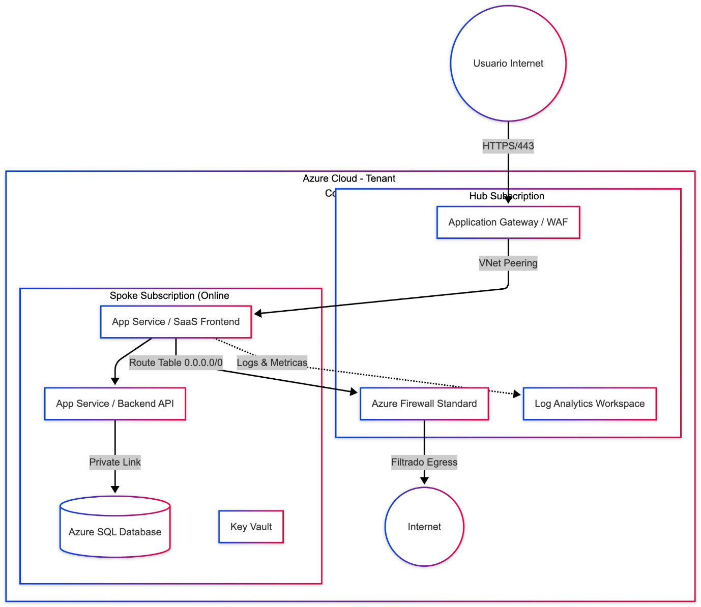

4. Descripción de Interconexión y Flujos de Tráfico
La arquitectura se divide en zonas de seguridad diferenciadas mediante suscripciones de Azure y Grupos de Recursos, gobernadas por Azure Policy.

4.1. Zona de Conectividad (Hub)
Actúa como el punto central de entrada y salida controlada.
- Componentes: Azure Firewall (Seguridad Perimetral L3/L4), Application Gateway (futuro WAF L7), y servicios compartidos de DNS.
- Función: Inspecciona el tráfico de salida de los servidores para evitar exfiltración de datos y centraliza la publicación de aplicaciones web.

4.2. Zona de Cargas de Trabajo (Spoke - Online)
Ubicada bajo el Management Group "Online", diseñada específicamente para aplicaciones expuestas a internet.
- Aislamiento: Esta red (VNet) está conectada al Hub mediante VNet Peering, pero aislada de las redes corporativas internas ("Corp") para minimizar riesgos de movimiento lateral.
- Frontend/Backend: Las aplicaciones Web (App Services) y Bases de Datos residen aquí.

4.3. Flujos de Comunicación
- Tráfico de Entrada (Ingress): Los usuarios acceden a través de HTTPS. El tráfico es terminado en el nivel de aplicación (Web App o WAF), garantizando cifrado en tránsito (TLS 1.2+).
- Tráfico de Salida (Egress) [en caso de necesidad]: Las comunicaciones desde los servidores hacia internet (ej. actualizaciones, APIs externas) son enrutadas forzosamente a través del Azure Firewall en el Hub para su filtrado y registro.
- Tráfico Este-Oeste: La comunicación entre componentes internos (Web a Base de Datos) utiliza la red troncal de Azure (Azure Backbone) y está protegida mediante Network Security Groups (NSG) y/o Private Endpoints.

5. Controles de Seguridad Principales

5.1. Protección de Datos
- En Reposo: Se utiliza cifrado transparente (Transparent Data Encryption - TDE) con claves gestionadas por la plataforma (Platform Managed Keys) para todas las bases de datos y discos de almacenamiento.
- En Tránsito: Se fuerza el uso de TLS 1.2 o superior para todas las conexiones cliente-servidor e internas.

5.2. Gestión de Identidades
- Autenticación: Centralizada mediante Microsoft Entra ID
- Control de Acceso: Se aplica el principio de mínimo privilegio mediante RBAC (Role-Based Access Control) para la gestión de recursos.

5.3. Gobernanza y Auditoría
- Azure Policy: Se implementan políticas en modo "Auditoría" (Audit Only) para monitorizar el cumplimiento continuo con estándares de seguridad (incluyendo requisitos ENS) sin bloquear la operatividad del desarrollo.
- Monitorización: Los logs de actividad y auditoría de los recursos se centralizan en un Log Analytics Workspace ubicado en la suscripción de Gestión.
Fin del documento de evidencia.

